**数据结构实验报告**

**学号： _CST17037_ 姓名： _陈锟_**

# 实验题目

幼儿园有n个小朋友围成一圈坐在地上玩游戏（n由键盘输入），老师按顺序给小朋友编号。从第1个人开始报数（从1到5报数），凡是报到5的小朋友起立并退出圈子，最后剩下的小朋友是原来顺序排号中的第几号？

# 实验要求

使用指针循环实现，不使用链表。

# 方案设计

程序包含两个函数，initialize(int *p, int n)和getId(int *child, int n)以及主函数

在主函数中调用函数对数据进行处理

# 方案实现

initialize(int *p, int n)函数：

对传入的p指针进行初始化，按编号从一到n赋值。

getId(int *child, int n)函数：

对传入的数组child计算留下的编号计算，使用循环指针实现。

主函数：

在主函数中输入数据，调用函数实现。

# 调试分析

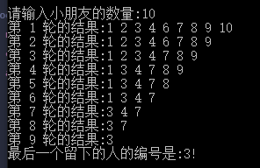

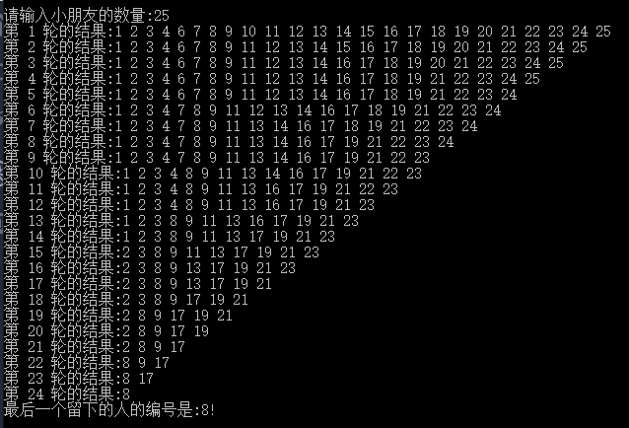

# 实验收获

复习了循环指针的使用。